**Jerzy SzyjutIndeks: 193064Grupa: 3**

**Temat projektu**16. - Filmy

**Szczegółowy opis projektu**Klient: Klientem jest fan kinematografii, który chce stworzyć własną wersję serwisu z filmami typu IMDB czy filmweb, ale z opcją prowadzenia rejestru obejrzanych filmów. Użytkownicy: Użytkownicy, którzy oprócz przeglądania i recenzowania filmów chcą także rejestrować obejrzane filmy i otrzymywać na ich podstawie nowe propozycje (według gatunku, ocen, aktorów, producentów).Cel: Stworzenie bazy danych, która będzie umożliwiała generowanie propozycji filmów na podstawie rejestru obejrzanych filmów. Możliwość przechowywania danych o użytkownikach serwisu. Możliwość tworzenia kont dla krytyków filmowych (oceny krytyków będą wyświetlane osobno). Możliwość oceniania filmów.Wykluczenia: Baza danych nie będzie zawierała danych o tym gdzie można będzie obejrzeć dany film. Baza nie przechowuje informacji o nagrodach które otrzymywali producenci, aktorzy lub filmy. Baza nie przechowuje postaci filmowych, ani danych czy film należy do jakiejś serii filmów. Baza danych nie przechowuje seriali.Scenariusze:

* Użytkownik chce wystawić ocenę do filmu, bez recenzji
* Użytkownik chce zaaktualizować jaką część filmu obejrzał
* Użytkownik chce wyszukać filmy danego reżysera
* Skrypt rekomendujący chce filtrować filmy po aktorach, gatunkach, producentach, średniej ocen krytyków, średniej ocen normalnych użytkowników.
* Klient chce móc przyznawać/odbierać poszczególnym użytkownikom status krytyka i wyróżniać oceny należące do nich
* Użytkownik chce sprawdzić ograniczenia wiekowe danego filmu w jego kraju.
* Użytkownik chce obejrzeć zwiastun wyszukanego filmu
* Użytkownik przy wyszukaniu filmu chce zobaczyć jego okładkę, tytuł polski i angielski
* Użytkownik chce sprawdzić czy aktorzy danego filmu ciągle żyją
* Użytkownik chce wyświetlić wszystkich aktorów w bazie pochodzących z danego kraju
* Klient chce nie dopuszczać do użytkowników użytkowników bez zweryfikowanego adresu email
* Użytkownik chce wyświetlić wszystkie produkcje z danego kraju
* Użytkownik chce wyświetlić w jakim kraju dany reżyser kręcił filmy
* Użytkownik chce wyświetlić filmy w których dany pracownik filmowy pełnił rolę scenarzysty

Zapytania: 1. Pobranie wszystkich filmów posortowanych po średniej wszystkich ocen2. Pobranie wszystkich filmów dozwolonych rekomendowanych dla osób poniżej 13 lat w danym kraju3. Wstawienie oceny z recenzją filmu 4. Sprawdzenie czy istnieje użytkownik z danym adresem email i hashem hasła5. Pobranie pracowników filmowych pracujących przy danym filmie

**ERD Diagram**

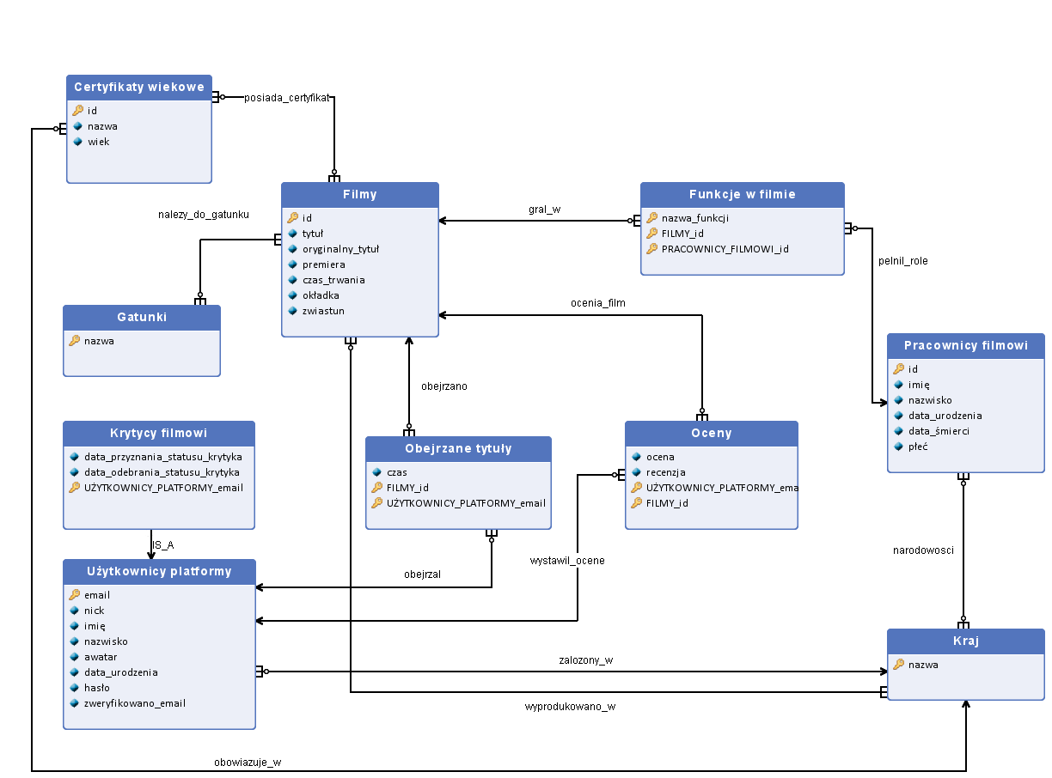

**Opis zbioru encji**

|  |  |  |  |
| --- | --- | --- | --- |
| **Filmy** | | | |
| Zbiór encji filmów, zawiera filmy i ich podstawowe dane zapisane w serwisie. Szacuje się tysiące tych encji w bazie danych. Zakładamy, że nie można ich usuwać. | | | |
| **Nazwa** | **Klucz główny** | **Typ i dziedzina** | **Opis** |
| id | **Tak** | Całkowita liczba dodatnia | klucz stuczny będący indentfikatorem filmu |
| tytuł | Nie | Ciąg znaków | tytuł filmu w języku polskim |
| oryginalny_tytuł | Nie | Ciąg znaków | tytuł filmu w języku oryginalnym |
| premiera | Nie | Data składająca się z roku, miesiąca, dnia. Data większa od 01.01.1895, może być w przyszłości. | data pierwszej premiery filmu |
| czas_trwania | Nie | Całkowita liczba dodatnia | czas trwania filmu w sekundach |
| okładka | Nie | Ciąg znaków o maksymalnej długości 2048 znaków. Dziedziną są adresy url (musi się zaczynać od "https://"). Opcjonalne pole | url do okładki filmu |
| zwiastun | Nie | Ciąg znaków o maksymalnej długości 2048 znaków. Dziedziną są adresy url (musi się zaczynać od "https://"). Opcjonalne pole | url do zwiastunu filmu |

|  |  |  |  |
| --- | --- | --- | --- |
| **Certyfikaty wiekowe** | | | |
| Zbiór encji certyfikatów wiekowych filmów. Szacuje się kilka tysięcy encji w bazie danych. Zakładamy, że nie można ich usuwać. | | | |
| **Nazwa** | **Klucz główny** | **Typ i dziedzina** | **Opis** |
| id | **Tak** | Całkowita liczba dodatnia | sztuczny klucz główny identyfikujący certfikat wiekowy |
| nazwa | Nie | Ciąg znaków | oficjalna nazwa certyfikatu wiekowego |
| wiek | Nie | Liczba całkowita większa niż 1 i niższa lub równa niż 18 | zalecany przez certyfikat wiek widzów |

|  |  |  |  |
| --- | --- | --- | --- |
| **Pracownicy filmowi** | | | |
| Zbiór encji pracowników filmowych. Zawiera podstawowe dane na temat pracowników filmowych. Zakłada się tysiące encji. Zakładamy, że nie można ich usuwać. | | | |
| **Nazwa** | **Klucz główny** | **Typ i dziedzina** | **Opis** |
| id | **Tak** | Całkowita liczba dodatnia | sztuczny klucz główny identyfikujący pracownika filmowego |
| imię | Nie | Ciąg znaków zaczynający się z dużej litery | imię/imiona pracownika filmowego |
| nazwisko | Nie | Ciąg znaków zaczynający się z dużej litery | nazwisko pracownika filmowego |
| data_urodzenia | Nie | Data składająca się z roku, miesiąca, dnia. Data nie może być w przyszłości. | data urodzenia pracownika filmowego |
| data_śmierci | Nie | Data składająca się z roku, miesiąca, dnia. Data nie może być w przyszłości. Pole opcjonalne | data śmierci pracownika filmowego |
| płeć | Nie | Pojedynczy znak 'M' lub 'K' | płeć pracownika filmowego |

|  |  |  |  |
| --- | --- | --- | --- |
| **Funkcje w filmie** | | | |
| Zbiór encji funkcji pełnionych w filmie. Zakłada się dziesiątki tysięcy encji. Zakładamy, że nie można ich usuwać, ani edytować. | | | |
| **Nazwa** | **Klucz główny** | **Typ i dziedzina** | **Opis** |
| nazwa_funkcji | **Tak** | Ciąg znaków będący nazwą funkcji filmowej | nazwa funkcji pełnionej w filmie |
| FILMY_id | **Tak** | Całkowita liczba dodatnia | id filmu w którym pełniona jest funkcja |
| PRACOWNICY_FILMOWI_id | **Tak** | Całkowita liczba dodatnia | id pracownika filmowego który pełni funkcję |

|  |  |  |  |
| --- | --- | --- | --- |
| **Oceny** | | | |
| Zbiór encji ocen (i opcjonalnie tekstowych recenzji). Zakłada się dziesiątki tysięcy encji. Zakładamy, że można je usuwać np. Przy usunięciu konta użytkownika, przez użytkownika lub administratora serwisu. | | | |
| **Nazwa** | **Klucz główny** | **Typ i dziedzina** | **Opis** |
| ocena | Nie | Liczba całkowita z zakresu od 1 do 10 | ocena liczbowa filmu |
| recenzja | Nie | Pole tekstowe zapisane w konwencji MARKDOWN. Opcjonalne | recenzja w formie tekstu |
| UŻYTKOWNICY_PLATFORMY_email | **Tak** | Ciąg znaków będący adresem email | email użytkownika platformy |
| FILMY_id | **Tak** | Całkowita liczba dodatnia | id filmu |

|  |  |  |  |
| --- | --- | --- | --- |
| **Krytycy filmowi** | | | |
| Zbiór encji krytyków filmowych. Są to użytkownicy ze dodatkowymi danymi i statusem pozwalającym na inne akcje w serwisie. Zakłada się setki encji. Zakładamy, że można je usuwać wraz z usunięciem konta użytkownika platformy. | | | |
| **Nazwa** | **Klucz główny** | **Typ i dziedzina** | **Opis** |
| data_przyznania_statusu_krytyka | Nie | Data składająca się z roku, miesiąca, dnia. Data nie może być w przyszłości. | data w której przyznano użytkownukowi status krytyka |
| data_odebrania_statusu_krytyka | Nie | Data składająca się z roku, miesiąca, dnia. Data nie może być w przyszłości. Opcjonalne. | data w której odebrano użytkownikowi tytuł krytyka filmowego |
| UŻYTKOWNICY_PLATFORMY_email | **Tak** | Ciąg znaków będący adresem email | email użytkownika platformy |

|  |  |  |  |
| --- | --- | --- | --- |
| **Użytkownicy platformy** | | | |
| Zbiór encji użytkowników platformy (kont). Zakłada się tysiące encji. Zakłada się, że można usuwać encje np. Na wniosek użytkownika albo przez administratora serwisu. | | | |
| **Nazwa** | **Klucz główny** | **Typ i dziedzina** | **Opis** |
| email | **Tak** | Ciąg znaków będący adresem email | adres email użytkownika |
| nick | Nie | Ciąg znaków nie dłuższy niż 20 | unikatowy nick użytkownika |
| imię | Nie | Ciąg znaków zaczynający się z dużej litery | imię użytkownika |
| nazwisko | Nie | Ciąg znaków zaczynający się z dużej litery | nazwisko użytkownika |
| awatar | Nie | Ciąg znaków o maksymalnej długości 2048 znaków. Dziedziną są adresy url (musi się zaczynać od "https://") | adres url obrazu z awatarem |
| data_urodzenia | Nie | Data składająca się z roku, miesiąca, dnia. Data nie może być w przyszłości. | data urodzenia użytkownika |
| hasło | Nie | Ciąg znaków będących zahashowany hasłem | hash z hasła |
| zweryfikowano_email | Nie | Pole boolowskie (prawda lub fałsz) | zmienna przechowywująca czy użytkownk zwerryfikował email |

|  |  |  |  |
| --- | --- | --- | --- |
| **Kraj** | | | |
| Zbiór encji krajów. Zakłada się ponad 200 encji. Nie ma możliwości usuwania encji. | | | |
| **Nazwa** | **Klucz główny** | **Typ i dziedzina** | **Opis** |
| nazwa | **Tak** | Ciąg znaków będący skróconą nazwą kraju | nazwa kraju |

|  |  |  |  |
| --- | --- | --- | --- |
| **Gatunki** | | | |
| Zbiór gatunków filmowych, zawiera same nazwy gatunków. Szacuje się kilkadziesiąt rekordów. Dozwala się usuwanie, np. W celu połączenia z innym gatunkiem lub zmian w kategoryzacji. | | | |
| **Nazwa** | **Klucz główny** | **Typ i dziedzina** | **Opis** |
| nazwa | **Tak** | Ciąg znaków, dłuższy niż 1 | nazwa gatunku filmowego |

|  |  |  |  |
| --- | --- | --- | --- |
| **Obejrzane tytuły** | | | |
| Rejestr czasu tytułów obejrzanych przez użytkownika. Szacuje się się dziesiątki tysięcy rekordów. Można usuwać np. Gdy chce się poprawić błędny wpis. | | | |
| **Nazwa** | **Klucz główny** | **Typ i dziedzina** | **Opis** |
| czas | Nie | Całkowita liczba dodatnia | ile sekund filmu zostało obejrzane, jeśli jest równe czasowi trwania filmu, to znaczy że obejrzano cały |
| FILMY_id | **Tak** | Całkowita liczba dodatnia | id filmu |
| UŻYTKOWNICY_PLATFORMY_email | **Tak** | Ciąg znaków będący adresem email | email użytkownika platformy |

**Opis związków**

|  |
| --- |
|  |
| **Nazwa** | **Zbiór encji 1** | **Zbiór encji 2** | **Liczność związku** | **Opis** |
| posiada_certyfikat | Certyfikaty wiekowe | Filmy | 0..n : 0..n | Certyfikaty wiekowe które posiada dany film |
| pelnil_role | Funkcje w filmie | Pracownicy filmowi | 0..n : 1 | Funkcje pełniona przez danego pracownika filmowego w danym filmie |
| IS_A | Krytycy filmowi | Użytkownicy platformy | IS_A : 1 | Krytycy filmowi są również użytkownikami platformy stąd relacja IS_A |
| wystawil_ocene | Oceny | Użytkownicy platformy | 0..n : 1 | Oceny wystawione przez danego użytkownika platformy |
| ocenia_film | Oceny | Filmy | 0..n : 1 | Film do którego wystawiono daną ocenę |
| narodowosci | Pracownicy filmowi | Kraj | 0..n : 0..n | Narodowości danego pracownika filmowego |
| obowiazuje_w | Certyfikaty wiekowe | Kraj | 0..n : 1 | Kraj w którym obowiązuje dany certyfikat |
| zalozony_w | Użytkownicy platformy | Kraj | 0..n : 1 | Kraj w którym założono dane konto |
| wyprodukowano_w | Filmy | Kraj | 0..n : 1..n | Kraje w których wyprodukowano dany film |
| nalezy_do_gatunku | Filmy | Gatunki | 1..n : 0..n | Gatunki do których należy dany film |
| obejrzal | Użytkownicy platformy | Obejrzane tytuły | 1 : 0..n | Użytkownik do którego należą wpisy ze stopkami czasowymi |
| obejrzano | Filmy | Obejrzane tytuły | 1 : 0..n | Filmy których dotyczą stopki czasowe |
| gral_w | Filmy | Funkcje w filmie | 1 : 0..n | W jakim filmie pełniona była dana funkcja filmowa |

**Schemat relacyjnej bazy danych**Filmy(id, tytuł, oryginalny_tytuł, premiera, czas_trwania, okładka, zwiastun)(id) KEYPracownicy_filmowi(id, imię, nazwisko, data_urodzenia, data_śmierci, plec)(id) KEYKraj(nazwa)(nazwa) KEYUżytkownicy_platformy(email, nick, imię, nazwisko, awatar, data_urodzenia, hasło, zweryfikowano_email)(email) KEYKrytycy_filmowi(data_przyznania_statusu_krytyka, data_odebrania_statusu_krytyka, email)(email) REF Użytkownicy_platformy(email) KEYGatunki(nazwa)(nazwa) KEYNalezace_gatunki(gatunki_nazwa, filmy_id)(gatunki_nazwa) REF Gatunki(filmy_id) REF Filmy(gatunki_nazwa, filmy_id) KEYCertyfikaty_wiekowe(id, nazwa, wiek, kraj_nazwa)(kraj_nazwa) REF Kraj(id) KEYPosiadane_certyfikaty_wiekowe(certyfikaty_id, filmy_id)(certyfikaty_id) REF Certyfikaty_wiekowe(filmy_id) REF Filmy(certyfikaty_id, filmy_id) KEYFunkcje_w_filmie(nazwa_funkcji, filmy_id, pracownicy_filmowi_id)(filmy_id) REF Filmy(pracownicy_filmowi_id) REF Pracownicy_filmowi(nazwa_funkcji, filmy_id, pracownicy_filmowi_id) KEYNarodowosc(pracownicy_filmowi_id, kraj_nazwa)(pracownicy_filmowi_id) REF Pracownicy_filmowi(kraj_nazwa) REF Kraj(pracownicy_filmowi_id, kraj_nazwa) KEYOceny(ocen, recenzja, użytkownicy_platformy_email, filmy_id)(użytkownicy_platformy_email) REF Użytkownicy_platformy(filmy_id) REF Filmy(użytkownicy_platformy_email, filmy_id) KEYObejrzane_tytuły(czas, użytkownicy_platformy_email, filmy_id)(użytkownicy_platformy_email) REF Użytkownicy_platformy(filmy_id) REF Filmy(użytkownicy_platformy_email, filmy_id) KEYWyprodukowano_film_w(film_id, kraj_nazwa)(filmy_id) REF Filmy(kraj_nazwa) REF Kraj(film_id, kraj_nazwa) KEY